Всероссийский конкурс юных исследователей окружающей среды
имени Б.В. Всесвятского (с международным участием)
Управление образования администрации Чайковского городского округа Пермского края
Муниципальное бюджетное общеобразовательное учреждение
«Средняя общеобразовательная школа №7»
Муниципальное автономное учреждение дополнительного образования
«Станция детского, юношеского туризма и экологии»

Номинация «Экологический мониторинг»

Определение качества воды рек Вишеры Пермского края и Неман Калининградской области по индикаторным организмам макрозообентоса

Автор работы:
Мельников Вадим Валерьевич
ученик 11 А класса
МБОУ СОШ №7
обучающийся МАУ ДО СДЮТЭ
Руководитель:
Калмыкова Вера Викторовна,
учитель биологии МБОУ СОШ № 7,
ПДО МАУ ДО СДЮТЭ

Чайковский
2024
Оглавление
Стр.
 | Введение……………………………………………………………………… | 3
1 | Обзор литературы……………………………………………………………… | 3
2 | Методики исследования……………………………………………………… | 4
3 | Физико-географическое описание района исследования ……………………… | 6
4 | Результаты исследования……………………………………………………… | 10
Выводы…………………………………………………………………………… |  | 21
Заключение. . . . …………………………………………………………………… |  | 21
Список используемой литературы…………………………………………. |  | 21
Приложение……………………………………………………………………… |  | 23
 | Карта рабочих площадок на р. Вишера Пермского края ……………………… | 23
 | Карта рабочих площадок на р. Неман Калининградской области…. . | 24
 | Фотоматериал……………………………………………………………..…… | 25

Введение
Вода – невозобновимый ресурс, пресной чистой воды. Ежегодно с ростом антропогенной нагрузки её становится всё меньше [17, с. 8]. Поэтому важно проводить мониторинг качества воды, чтобы своевременно выявлять причины загрязнений водной экосистемы и устранять их.
В 2021 г. во время сплава по р. Вишере на маршруте: п. Вая – д. Акчим – п. Сыпучи – п. Вишерогорск – д. Заговоруха – д. Романиха – г. Красновишерск нас заинтересовали живые водные индикаторы, по которым определяют состояние чистоты воды. В 2022 г. мы решили продолжить наше исследование, взяв р. Неман Калининградской области.
Объект исследования – качество воды рек Вишера, Неман.
Предмет исследования – влияние степени сапробности воды на количественный и качественный состав зообентоса р. Вишера и р. Неман.
Гипотеза исследования – качество воды в р. Вишера будет выше, чем в р.Неман, так как последняя является равнинной рекой с высокой протяженностью (937 км) и на маршруте исследования проходит через большое количество населенных пунктов.
Целью нашей работы стала оценка качества воды на исследовательских участках рек Вишера и Неман по количественному и качественному составу зообентоса.
В ходе нашей работы решались следующие задачи:
- взять пробы и определить видовое разнообразие зообентоса на рабочих площадках р. Вишеры и р.Неман;
- оценить состояние воды по биотическим индексам: Ф. Вудивисса, Гуднайта-Уитлея, сапробности и индикаторным видам моллюсков;
- подтвердить полученные результаты органолептическим анализом.

1. Обзор литературы
Оценку качества воды проводят физическими, химическими и биологическими методами. Физические и химические методы регистрируют наличие загрязнения, а биологические – выявляют начальные изменения в структуре и функционировании биоценоза до того, как концентрация определенных химических веществ не превысит ПДК, определяя водоемы, нуждающиеся в профилактических мерах охраны [2, с. 133; 9, с. 4].
Современная классификация гидробионтов основывается на индикаторах сапробности, определяющих концентрацию кислорода и органического вещества в воде. В 1909 г. Кольквитц и Марссон разделили сапробионтов на 3-и группы и опубликовали обширный список индикаторов сапробности, который в дальнейшем пополнялся [1, с.14; 2, с. 137-138]. На основании этой индикаторной системы были разработаны биотические индексы, шкалы оценки качества вод, которые получили широкое применение в санитарно-гидробиологических исследованиях и вошли в основу методик нашего исследования. [2, с. 146; 12, с. 106-117].
Биотический индекс Ф. Вудивисса (TBI) основан на 2-х параметрах зообентоса: видовое разнообразие и наличие видов, принадлежащих к индикаторным группам. Модифицированный расширенный биотический индекс (EBI) учитывает индикаторный вес отдельных представителей (подёнок, веснянок) и предполагает наличие богатого видового разнообразия [2, с. 146; 4, с. 183-190]. Олигохетный индекс Гуднайта-Уитлея (Ol) определяет численность только одного таксона – малощетинковых червей – численности всех представителей зообентоса в процентах [12, с. 117]. Индекс сапробности (S) по методу Пантле-Букк используется в оценке загрязнения природных вод по фито- и зоопланктону, зообентосу. Определяется с помощью индикаторной значимости вида и относительного количества особей индикаторного вида. На наш взгляд более точные показатели получаются при определении модификационного индекса Пантле-Букк, который предложили Н.А. Дзюбан и С.Л. Кузнецова (1978) [2, с. 108; 12, с. 156-157].
Данные методы биоиндикации трудоемки, времязатратны, требуют наличия квалифицированных специалистов для определения зообентоса. Поэтому биоиндикация воды по пресноводным моллюскам нам очень понравилась своей простотой [4, с. 193-195]. Но так как не на всех площадках могут быть обнаружены пресноводные моллюски, то данный метод в нашей работе рассматривался как вспомогательный.
В ходе литературного обзора было проанализировано 17 литературных источников.

2. Методика исследования
Исследование качества воды по зообентосу проводили на 6-ти рабочих площадках, расположенных в зоне рипали (прилож. 1-2). Для определения расстояния на реке использовали электронный курвиметр. Водные растения определяли с помощью определителя И. А. Губановой [6, 7]. Определение зообентоса осуществлялось с помощью определителей беспозвоночных [3, 11, 16].

2.1. Отбор и обработка проб для анализа
На всех рабочих площадках закладывалось 3 участка облова, каждый площадью 1 м². Пробы грунта отбирали с помощью сачкового скребка (h=20 см). Движение сачка осуществляли против течения. Отобранные пробы грунта промывали непосредственно в скребке. Оставшийся зообентос сортировался и помещался в пластмассовые емкости. Отбор организмов из промытого грунта осуществлялся на месте отбора проб. Все пробы разбирались в «живом виде». После проведения исследований животных выпускали в места их обитания.

2.2. Выявление степени сродства бентофауны индексами общности Жаккара и Чекановского-Серенсена

Для выявления сродства бентофауны используют индексы Жаккара (Ij) и Чекановского-Серенсена (Ics): Ij = а/(b+c-a) и Ics = 2а/(b+c), в которых b и c – число видов в сравниваемых фаунистических списках, а – число общих видов в сравниваемых фаунистических списках [12, с. 88-90].

2.3. Определение индекса Гуднайта-Уитлея
Индекс Гуднайта-Уитлея или олигохетный индекс (Ol), показывает долю малощетинковых червей (No) от общей численности всех донных животных (N) в процентах: Ol = No/N х 100%. Индекс имеет три градации: менее 60% – водоём в хорошем экологическом состоянии, 60–80% – в сомнительном, более 80% – в тяжёлом [12, с. 117]. В работе А. М. Сибагатуллиной, П. М. Мазуркина данный индекс имеет шесть градаций, которые представлены в таблице 2.3.1. [15, с. 21-24].
Таблица 2.3.1.
Рабочая шкала для определения степени органического загрязнения воды по индексу Гуднайта-Уитлея (Ol) (Сибагатуллина, Мазуркин, 2009)
Класс качества воды | I | II |  | III | IV | V | VI
Класс качества воды | Очень чистая | Чистая | Умеренно загрязненная | Загрязненная | Грязная | Очень грязная | Чрезвычайно грязная
Зоны  самоочищения | Ксеносапробные | β-  олигосапробные | α- олигосапробные | β-мезосапробные | α- мезосапробные | Полисапробные
Значение индекса Ol | 0 | 1-20 | 21-35 | 36-50 | 51-65 | 66-85 | >85

2.4. Индикация сапробности водоёма по видовому разнообразию
пресноводных моллюсков
Пресноводных моллюсков делят на α-мезосапробов, β-мезосапробов и олигосапробов. К α-мезосапробам относится роговая шаровка. β-мезосапробами являются обыкновенный прудовик, ушковый прудовик, яйцевидный прудовик, физа ключевая, лужанка настоящая, лужанка полосатая, затворка обыкновенная, битиния щупальцевая, катушки: роговая, окаймленная, завитая, килевая, гладкая, горошинка, перловица вздутая. Типичными олигосаnробами являются чашечка речная, перловица живописцев [4, с. 193-195].

2.5. Оценка состояния воды по составу зообентоса методом Ф. Вудивисса
В исследуемой пробе определяют ключевые виды и группы сопутствующих видов. Под группой сопутствующих видов в одних случаях понимают род, или семейство, или класс беспозвоночных, в других – каждый вид. В соответствии с количеством групп и качественным составом населения рассчитывают значение биотического индекса Вудивисса, который характеризует определенный класс вод по степени загрязнения органическими веществами [2, с. 194]. Величина биотического индекса зависит от числа присутствующих «групп» и их состава. Классификация качества вод по индексам TBI и EBI в интерпретации В.П. Семенченко представлена в таблице 2.5.1. [2, с. 141-144].
Таблица 2.5.1.
Классификация качества вод по индексам TBI и EBI по В.П. Семенченко (2004)
TBI |  | EBI
Количество баллов | Качество вод | Количество баллов | Качество вод
- | - | 10-15 | Высокое
8-10 | Олигосапробные | 8-9 | Хорошее
6-7 | β-мезосапробные | 6-7 | Невысокое
3-5 | α-мезосапробные | 4-5 | Низкое
0-2 | Полисапробные | 1-3 | Плохое

2.6. Определение модификационного индекса сапробности по методу Пантле-Букк
интегральную величину сапробности (S) для площадки определяется по формуле: S = $\sum{(Si х ni) }$/ ∑ ni, где ni – фактическая численность индикаторного вида в пробе, Si – сапробность отдельных индикаторных видов. Величины сапробности индикаторных форм (Si) взяты по данным Г.Х. Щербина (2009) [11, с. 200-216]. При S = 4.0-3.5 – полисапробная зона, S = 3.5-2.5 – α-мезосапробная зона, S = 2.5-1.5 – β-мезосапробная зона, S = 1.5-0.5 – олигосапробная зона, S = 0.5-0 – ксеносапробные воды [12, с. 108].
Органолептический анализ воды проводился по следующим методикам: содержание взвешенных частиц [4, с. 202]; определение цвета воды [4, с. 202-204]; определение запаха [10, с. 161-162]; определение водородного показателя (рН) [9, с. 64].

3. Физико-географическое описание района исследования
Исследование проходило 19-25.07.2021 г. на реке Вишера, расположенной на северо-востоке Пермского края; 3-9.07.2022 г. на реке Неман, расположенной на северо-востоке Калининградской области.
3.1. Физико-географическое описание рабочих площадок реки Вишеры
Река Вишера – пятая по длине река Пермского края (415 км), исток которой находится на границе с Республикой Коми и Свердловской областью, приток Камы. Район исследования (маршрутная нитка: п. Вая – д. Акчим – д. Романиха – г. Красновишерск) располагается в зоне умеренно-континентального климата, где лето умеренно-теплое [5, с. 1-2; 13, с. 9-10].
Шесть рабочих площадках были приурочены к местам стоянок туристического маршрута:
- площадка № 1 – левый берег, урочище Половинка в 2 км вниз по течению от к. Малый Родник, 90 км от истока р. Вишеры;
- площадка № 2 – правый берег, в 0,5 км вниз по течению от нежилой древни Акчим, 114,5 км от истока р. Вишеры;
- площадка № 3 – левый берег у истока р. Голосковская, 137 км от истока р.Вишеры;
- площадка № 4 – левый берег, в 1 км вниз по течению за островом Щугорский, 153 км от истока р. Вишеры;
- площадка № 5 – левый берег, напротив камня Говорливый, 177,2 км от истока р. Вишеры;
- площадка № 6 – левый берег, у подножия камня Ветлан, 192,1 км от истока р. Вишеры (прилож. 1, 3, 4).
Классификационные признаки рабочих площадок и органолептические свойства воды на них представлены в таблицах 3.1.1.-3.1.2.
На рабочих площадках не было обнаружено макрофитов. Береговая растительность р. Вишеры представлена следующими видами: хвощами земноводным и болотным (Equisetum fluviatile (Linnaeus, 1753), E. palustre (Linnaeus, 1753) калужницей европейской (Caltha palustris (Linnaeus, 1753), осокой пузырчатой (Carex vesicaria (Linnaeus, 1753), тростником обыкновенным (Phragmites communis (Linnaeus, 1753), стрелолистом обыкновенным (Sagittaria sagittifolia (Linnaeus, 1753), камышом лесным (Scirpus sylvaticum (Linnaeus, 1753).
Зообентос представлен 3-я типами: кольчатые черви (1-м видом класса олигохеты, 2-я видами класса пиявок), моллюски (2-я видами класса брюхоногих), членистоногие (10-ю видами класса насекомых) (прилож. 5-14).
Бентофауны площадок: 1 и 3; 1 и 4; 3 и 4; 5 и 6 имеют наибольшую степень сходства видового разнообразия. Высокое значение индекса Чекановского-Серенсена, полученное при сравнении 5 и 6 площадок (0.71), позволяет нам их рассматривать как единый биоценоз. На наш взгляд существенные коррективы вносит наличие на площадках 1-4 каменистого дна, а на 5-6 – илистого, а также разные значения скорости течения (табл. 3.1.1.-3.1.2.) Площадки 1 и 4 по видовому разнообразию макрозообентоса сильно отличаются от площадок 5 и 6, что позволяет нам их рассматривать как разные [12, с. 90]. Остальные сравниваемые площадки имеют величины индексов общности Жаккара и Чекановского-Серенсена 0.30-0.60, свидетельствующие об их общем происхождении или о населении их однотипными биотопами.
Антропогенная нагрузка в районах исследования представлена тропами, костровищами, незначительным скоплением бытовых отходов (прилож. 15).
3.2. Физико-географическое описание рабочих площадок реки Неман
Река Неман (длина 937 км) располагается на территории 4-х государств: Белорусси, Литвы, Польши, России (Калининградская область), впадает в Куршский залив Балтики. Район исследования – приграничная часть реки, государственная граница между Россией и Литвой, маршрутная нитка: п. Пограничный – с. Неманское –г. Советск – с. Ясное) располагается в зоне умеренно-континентального климата, где лето теплое [14].
Шесть рабочих площадок располагались на левом берегу р. Неман:
- площадка № 1 – в 230 м в северо-восточном направлении от п. Пограничный, 824,4 км от истока р. Неман;
- площадка № 2 – в 170 м в северо-восточном направлении от с. Неманского, 836,3 км от истока р. Неман;
- площадка № 3 – в 290 м в северо-западном направлении от с. Большое Село, 859,9 км от истока р. Неман;
- площадка № 4 – в 50 м в восточном направлении от г. Неман, 862 км от истока р. Неман;
- площадка № 5 – в 1,5 км в северно-западном направлении от г. Советск, 881,9 км от истока р. Неман;
- площадка № 6 – 3,5 км в северном направлении от с. Ясное, 907,1 км от истока р. Неман (прилож. 2, 16-20).
Классификационные признаки рабочих площадок и органолептические свойства воды на них представлены в таблицах 3.2.1.-3.2.2.
Водная растительность представлена: рогозом широколистным (Typha latifolia (Linnaeus, 1753), осокой пузырчатой, камышами лесным и озерным (Scirpus sylvaticus (Linnaeus, 1753), Schoenoplectus lacustris (Linnaeus, 1753), телорезом алоэвидным (Stratiotes aloides (Linnaeus, 1753), водокрасом лягушачьим (Hydrocharis morsus-ranae (Linnaeus, 1753), ряской малой (Lemna

Таблица 3.1.1.

Классификационные признаки рабочих площадок р. Вишера Пермского края, 19-25.07.2021 г.
Площадки  Показатель | № 1 | № 2 | № 3 | № 4 | № 5 | № 6
Максимальная глубина, м | 0.33 | 0.37 | 0.32 | 0.21 | 0.31 | 0.37
Дно водоёма | Каменистое | Каменистое | Каменистое | Каменистое | Илистое | Илистое
Скорость течения, м/мин. | 2.18 | 2.45 | 2.05 | 1.43 | 1.08 | 0.37
Зарастание водоёма, % | 0.00 | 0.00 | 0.00 | 0.00 | 0.00 | 24.00
Система питания водоёма | Смешанное, водоём заполняется и пополняется за счет притоков, стоков дождевых, талых и подземных вод бассейна  р. Вишера
Близлежащие устья рек |  | р. Волим в 0.40 км вверх по течению (правый берег) | р. Столбовая в 0.20 км вверх по течению (правый берег) | р. Большой Щугор в 0.20 км вверх по течению (левый берег) |  | р. Большая Ветлянка в 0.20 км ниже по течению (левый берег)

Таблица 3.1.2.

Органолептические свойства воды рабочих площадок р. Вишера Пермского края, 19-25.07.2021 г.
Площадки  Показатель | № 1 | № 2 | № 3 | № 4 | № 5 | № 6
pH | Нейтральная
Содержание взвешенных частиц, мг/л | 0.11 | 0.07 | 0.13 | 0.46 | 0.23 | 0.41
Цветность, № пробирки | III | III | III | III | V | VI
Градус цветности, ^{о} | 0 | 0 | 5 | 5 | 0 | 5
Запах воды | Неопределенный, интенсивность запаха - 0 баллов
Средняя температура воды, ^{о}С | 16.10 | 14.10 | 17.20 | 17.60 | 17.00 | 16.50

Таблица 3.2.1.

Классификационные признаки рабочих площадок р. Неман Калининградской области, 03-09.07.2022 г.
Площадки  Показатель | № 1 | № 2 | № 3 | № 4 | № 5 | № 6
Максимальная глубина, м | 0.22 | 0.30 | 0.20 | 0.38 | 0.45 | 0.36
Дно водоёма | Песчаное | Песчаное | Песчаное | Илистое | Илистое | Илистое
Скорость течения, м/мин. | 1.09 | 1.03 | 1.26 | 2.14 | 1.53 | 1.43
Зарастание водоёма, % | 24.00 | 12.00 | 15.00 | 64.00 | 21.00 | 28.00
Система питания водоёма | Смешанное, водоём заполняется и пополняется за счет притоков, стоков дождевых, талых и подземных вод бассейна  р. Неман
Близлежащие устья рек | р. Швянтойи в 0.80 км вверх по течению (правый берег) |  | р. Юра в 2.60 км верх по течению (правый берег),  р. Шешупе в 6.80 км вверх по течению (левый берег) | р. Миния в 7.50 км ниже по течению (правый берег) | р. Матросовка в 6.20 км вверх по течению (левый берег) | р. Нявежис в 4.10 км выше по течению (правый берег), р. Геге в 9.70 км вверх по течению (правый берег)

Таблица 3.2.2.

Органолептические свойства воды рабочих площадок р. Неман Калининградской области, 03-09.07.2022 г.
Площадки  Показатель | № 1 | № 2 | № 3 | № 4 | № 5 | № 6
pH | Нейтральная
Содержание взвешенных частиц, мг/л | 0.09 | 0.11 | 0.23 | 2.21 | 2.57 | 0.36
Цветность, № пробирки | II | II | V | XI | XII | IX
Градус цветности, ^{о} | 0 | 0 | 5 | 15 | 20 | 5
Запах воды | Неопределенный, 0 баллов | Неопределенный, 0 баллов | Неопределенный, 0 баллов | Плесневый,  2 балла | Болотный,  3 балла | Сероводородный, 2 балла
Средняя температура воды, ^{о}С | 25.30 | 23.60 | 24.10 | 24.00 | 19.00 | 20.70

minor (Linnaeus, 1753), рдестом плавающим (Potamogeton natans (Linnaeus, 1753), горцем земноводным (Polyqonum amphibian (Linnaeus, 1753), частухой подорожниковой (Alismaplantago aquatica (Linnaeus, 1753), стрелолистом обыкновенным.
Зообентос представлен 3-я типами: кольчатые черви (4-мя видами класса олигохет, 3-я видами класса пиявок), моллюски (3-я видами класса двустворчатых, 4-я видами класса брюхоногих), членистоногие (2-мя видами класса высшие раки, 13-ю видами класса насекомых) (прилож. 21-29).
Бентофауны площадок: 3, 4, 5 имеют наибольшую степень сходства видового разнообразия, свидетельствующую об их общем происхождении. Остальные сравниваемые площадки населены однотипными биотопами [12, с. 90]. Площадки 2 и 3, 2 и 4 имеют низкие величины индексов общности Жаккара и Чекановского-Серенсена, что характеризует их как разные биогеоценозы [12, с. 90].
Антропогенная нагрузка в районах исследования представлена тропами, костровищами, незначительным скоплением бытовых отходов. На площадке № 5 г. Советск выявлено большое количество бытового мусора.

4. Результаты исследования
В ходе работы было собрано и проанализировано 36 проб зообентоса. На рабочих площадках р. Вишера определено: 3 экземпляра до семейства, 12 представителей до рода, 15 особей до вида. Таксономическое описание зообентоса р. Вишеры представлено в таблице 4.1. На рабочих площадках р. Неман определено: 1 экземпляр до семейства, 8 особей до рода, 21 представителя до вида. Таксономическое описание зообентоса р. Неман представлено в таблице 4.2.
Таблица 4.1.
Таксономическое описание зообентоса рабочих площадок
р. Вишера Пермского края, 19-25.07.2021 г.
Таксон Площадки | № 1, n | № 2, n | № 3, n | № 4, n | № 5, n | № 6, n
Класс Малощетинковые черви (Oligochaeta)  Отряд Хаплотаксиды (Haplotaxida)  Трубочник обыкновенный (Tubifex tubifex (Muller, 1764) | 6 | - | - | - | 21 | 8
Олигохета (Peloscolex sp.) | 5 | 2 | 3 | - | 17 | 1
Олигохета (Stylaria sp.) | - | - | 4 | 9 | - | -
Класс Пиявки (Hirudinea)  Отряд Челюстные или Бесхоботные (Arhynchobdellea)  Ложноконская малая пиявка (Erpobdella octoculata (Linnaeus, 1758) | - | - | 1 | - | 5 | 4
Пиявка улитковая (Glossiphonia complanata (Linnaeus, 1758) | - | 25 | - | - | 2 | 3
Класс Брюхоногие моллюски (Gastropoda)  Отряд Легочные (Pulmonata)  Катушка роговая (Planorbarius corneus | 17 | - | - | - | 3 | 5
Таблица 4.1. (продолжение)
(Linnaeus, 1758)
Отряд Переднежаберные (Prosobranchia)  Битиния щупальцевая (Bithynia tentaculata (Linnaeus, 1758) | 50 | - | - | - | 11 | -
Класс Насекомые (Insecta)  Отряд Стрекозы (Odonata)  Коромысло (Aeschnidae) | 4 | - | - | - | 2 | 1
Отряд Поденки (Ephemeroptera)  Подёнка двукрылая (Cloen dipterum (Linnaeus, 1758) | - | - | - | 5 | 24 | 27
Подёнка бетис (Baetis sp.) | - | - | - | - | 16 | 13
Подёнка экдионурус (Ecdyonurus fluminim (Fabricius, 1775) | 7 | 17 | 1 | 3 | 2 | -
Подёнка гептагения (Heptagenia coerulans (Rostock,1888) | 33 | 15 | 3 | 5 | - | -
Подёнка обыкновенная (Ephemera vulgata (Linnaeus, 1758) | 8 | 2 | 1 | 2 | 8 | 15
Подёнка белая (Polymitarcys virgo (Olivier, 1791) | - | - | - | 25 | 8 | -
Подёнка роющая (Potamantus sp.) | 33 | - | - | 18 | 2 | -
Отряд Веснянки (Plecoptera)  Веснянка (Perlidae) | - | - | - | - | 17 | -
Отряд Ручейники (Trichoptera)  Граммотаулиус (Grammotaulius sp.) | 33 | 24 | - | 58 | 17 | -
Ручейник звездчатый (Stenophylax stellatus (Curtis, 1834) | - | - | - | - | 6 | -
Стенофилакс (Stenophylax sp.) | 41 | - | - | - | 12 | -
Фриганеа, или ручейник большой (Phryganea grandis (Linnaeus, 1758) | 2 | - | 3 | 2 | - | -
Личинка ручейника (Phryganea sp.) | 22 | - | - | - | 5 | -
Отряд Жуки (Coleoptera)  Жук скороход (Cybister sp.) | - | - | 6 | - | - | -
Личинка плавунца окаймленного (Dytiscus marginalis (Linnaeus, 1758) | - | - | 7 | - | - | -
Жук-гребец (Gaurodites (Agabus) undulates (Linnaeus, 1758) | - | - | - | 6 | - | -
Личинка плавунца (Platambus sp.) | - | - | - | 8 | - | -
Отряд Двукрылые (Diptera)  Мошка (Simulium sp.) | - | - | 5 | - | - | 3
Семейство Настоящие комары Culicidae | 27 | 9 | 26 | 17 | 25 | 14
Личинка комара-мотыля (Chironomus plumosus (Linnaeus, 1758) | 23 | - | 5 | 31 | - | 17
Личинка мухи-бекасницы (Atherix sp.) | - | - | - | - | 7 | -
Дазихелеия (Dasyheleia sp.) | - | 7 | - | - | - | -
Таблица 4.1. (окончание)
Всего: зарегистрировано классов: | 3 | 2 | 3 | 2 | 4 | 4
Определено организмов до семейства | 2 | 1 | 1 | 1 | 3 | 2
до рода / до вида | 5 / 8 | 3 / 4 | 4 / 7 | 4 / 8 | 7 / 10 | 3 / 7
Количество организмов на площадке (N) | 311 | 101 | 65 | 189 | 204 | 111
Количество групп по Вудивиссу | 12 | 7 | 10 | 12 | 17 | 11

Таблица 4.2.
Таксономическое описание зообентоса рабочих площадок
р. Неман Калининградской области, 03-07.07.2022 г.
Площадки  Таксон | № 1,  n | № 2,  n | № 3,  n | № 4,  n | № 5,  n | № 6,  n
Класс Малощетинковые черви (Oligochaeta)  Отряд Хаплотаксиды (Haplotaxida)  Аэлозома тёмная (Aeolosoma tenebratum (Vejdovsky, 1880) | - | - | - | 10 | 5 | 3
Стилярия (Stylaria lacustris (Linnaeus, 1767) | 1 | 2 | 3 | 7 | 5 | 5
Олигохета (Nais sp.) | - | - | 2 | 1 | 2 | -
Олигохета (Peloscolex sp.) | 1 | - | 3 | 1 | - | -
Класс Пиявки (Hirudinea)
Отряд Челюстные или Бесхоботные (Arhynchobdellea)
Большая ложноконская пиявка (Haemopis sanguissuga (Linnaeus, 1758)
 | 1 | 3 | - | - | 1 | -
Ложноконская малая пиявка (Erpobdella octoculata (Linnaeus, 1758) | - | 6 | - | - | - | -
Пиявка улитковая (Glossiphonia complanata (Linnaeus, 1758) | 3 | 7 | - | - | - | -
Класс Двустворчатые моллюски (Bivalvia)  Отряд Настоящие пластинчатожаберные моллюски (Eulamblamellibranchia)  Перловица толстая (Unio crassus (Philipson, 1788) | 2 | 2 | - | - | - | -
Перловица обыкновенная (Unio pictorum (Linnaeus, 1758) | 8 | 12 | - | - | - | 5
Горошинка речная (Pisidium amnicum (Muller, 1764) | 97 | 28 | - | - | - | 21
Класс Брюхоногие моллюски (Gastropoda)
Отряд Легочные (Pulmonata)
Катушка роговая (Planorbarius corneus (Linnaeus, 1758)
 | - | 1 | - | - | - | -
Живородка речная, или лужанка настоящая (Viviparus viviparus (Linnaeus, 1758) | 2 | 1 | 3 | 2 | 6 | -
Отряд Переднежаберные (Prosobranchia)  Битиния щупальцевая (Bithynia tentaculata (Linnaeus, 1758) | - | - | - | 1 | - | -
Затворка, или вальвата плоская (Valvata cristata | 31 | 62 | 112 | 20 | 96 | 72
Таблица 4.2. (окончание)
(Muller, 1774)
Класс Высшие раки (Malacostraca)  Отряд Равноногие (Isopoda)  Водняной ослик (Asellus aquaticus (Linneaeus, 1758) | 2 | 8 | - | - | - | -
Отряд Разноногие раки, или амфиподы, или бокоплавы (Amphipoda)  Бокоплав (Gammarus ps.) | 24 | 31 | 15 | 1 | - | 2
Класс Насекомые (Insecta)  Отряд Стрекозы (Odonata)  Личинка дедки рогатого (Ophiogomphus сecilia (Fourcroy, 1758) | 2 | 1 | - | - | - | 1
Отряд Поденки (Ephemeroptera)  Подёнка двукрылая (Cloen dipterum (Linnaeus, 1758) | - | 3 | - | - | - | -
Подёнка гептагения (Heptagenia coerulans (Rostock,1888) | - | 1 | - | - | - | -
Подёнка роющая (Potamantus sp.) | 2 | 2 | 6 | - | - | -
Палингения длиннохвостая (Palingenia longicauda (Olivier, 1791) | 1 | 1 | - | - | - | -
Отряд Ручейники (Trichoptera)  Фриганеа, или ручейник большой (Phryganea grandis (Linnaeus, 1758) | 4 | - | - | - | - | -
Ручейник гидропсихе (Hydropsyche ornatula (McLachlan, 1878) | 4 | 1 | - | - | - | -
Отряд Большекрылые (Megaloptera)  Личинка вислокрылки (Sialis ps.) | - | - | - | - | - | 1
Отряд Жуки (Coleoptera)  Личинка гребца (Platambus sp.) | 1 | 6 | 3 | - | - | -
Личинка пеструшки,или нырялки (Hydroporus sp.) | - | - | 1 | - | - | -
Отряд Двукрылые (Diptera)  Семейство Настоящие комары Culicidae | - | 2 | 2 | 11 | - | -
Личинка комара-мотыля (Chironomus plumosus (Linnaeus, 1758) | 40 | 23 | 33 | 81 | 70 | 57
Личинка мухи-бекасницы (Atherix sp.) | 2 | 19 | - | 1 | - | 2
Всего: зарегистрировано классов: | 6 | 6 | 4 | 3 | 3 | 5
Определено организмов до семейства | 0 | 1 | 1 | 1 | 0 | 0
до рода / до вида | 5 / 14 | 4/ 17 | 5 / 5 | 3 / 7 | - / 7 | 3 / 7
Количество организмов на площадке (N) | 228 | 222 | 183 | 136 | 185 | 169
Количество групп по Вудивиссу | 18 | 21 | 9 | 8 | 4 | 8

Из таблицы 4.1. видно, что самое богатое видовое разнообразие зообентоса на р. Вишере зарегистрировано на площадке № 5 (определено 3 обитателя до семейства, 7 представителей до рода и 10 обитателей до вида), а самое бедное – на площадке № 2 (определено: 1 обитатель до семейства, 3 представителя до рода и 4 обитателя до вида). Низкое видовое разнообразие на площадке № 2 мы объясняем определенными условиями обитания: высокая скорость течения, низкие значения содержания взвешенных частиц и температуры воды (табл. 3.1.1.-3.1.2.) [12, с. 88].
Из таблицы 4.2. следует, что самое богатое видовое разнообразие зообентоса на р. Неман зарегистрировано на площадке № 2 (определено: 1 обитатель до семейства, 4 представителя до рода и 17 обитателей до вида), а самое бедное – на площадке № 5 (определено: 7 представителей до вида). Низкое видовое разнообразие на площадке № 5 мы объясняем высокой антропогенной нагрузкой:
-рабочая площадка располагалось в 1,5 км в северно-западном направлении от г. Советск с населением 40 000 человек,
-берег р. Неман в этом районе был сильно загрязнён бытовыми отходами (пластик, стекло, железные банки),
-здесь были зарегистрированы низкие параметры органолептического анализа: ХII пробирка с 20^{о} цветности, болотный запах воды интенсивностью 3 балла (табл. 3.2.2.).
По данным таблиц 4.1.-4.2. были высчитаны 4 биотических индекса: TBI и расширенный EBI Вудивисса, Гуднайта-Уитлея, сапробности методом Пантле-Букк.
Из таблиц 4.3.-4.4. следует, что:
-олигосапробная зона с водой хорошего качества определена на рабочих площадках № 5-6 р. Вишера, № 1-2 р. Неман;
-β-мезосапробная зона с невысоким качеством воды зарегистрирована на рабочих площадках № 1-4 р. Вишера, № 3 р. Неман; α-мезосапробная зона, характеризующаяся низким качеством воды, установлена на рабочих площадках № 4, 6 р. Неман;
-полисапробная зона с плохим качеством воды выявлена на рабочей площадке № 5 р. Неман.
Олигосапробную зону на площадках № 5-6 р. Вишера, № 1-2 р. Неман мы объясняем богатым видовым разнообразием.
Значения биотических индексов TBI и EBI указывают на то, что качество воды на исследуемых рабочих площадках соответствует естественному уровню трофности. Исключение составляют рабочие площадки р. Неман № 4-6, здесь бедное видовое разнообразие, количество органического вещества уменьшается до 25-100 мг/л [2, с. 153].
По величине индекса Гуднайта-Уитлея на всех рабочих площадках зарегистрирована β-олигосапробная зона, II класс качества воды, т.е. вода чистая (табл. 4.5.-4.6.). По данным И. В. Поздеева, М. С. Алексевниной исследуемые участки рек Вишеры и Немана находятся в хорошем экологическом состоянии [12, с. 21-24]. Наилучшее состояние качества воды по индексу Гуднайта-Уитлея на р. Вишере отмечено на площадке № 2 (1.98%), а наихудшее – на площадке № 5 (18.63%). На р. Неман наилучшее состояние качества воды по индексу Гуднайта-Уитлея установлено на площадке № 1 (0.43%), а наихудшее – на площадке № 4 (13.97%).

Таблица 4.3.
Оценка качества воды рабочих площадок р. Вишера Пермского края по индексу Вудивисса, 19-25.07.2021 г.
Показатели  Площадки | Число присутствующих групп | Преобладающая индикаторная группа (число особей) | Вид-индикатор | Количество видов-индикаторов,  значение TBI/ EBI | Биотический индекс |  | Зоны сапробности и качество воды по индексам TBI и EBI (Семенченко, 2004)
 |  |  |  |  | TBI | EBI
№ 1 | 12 | Личинки ручейников граммотаулиус (Grammotaulius sp.), стенофилакс (Stenophylax sp.)  (n = 74) | Личинки поденок | Более 1 вида, 8 / 8 | 7.5 | 7.5 | β-мезосапробная зона, вода невысокого качества
№ 1 | 12 |  | Личинки ручейников | Более 1 вида, 7 / 7 | 7.5 | 7.5 | β-мезосапробная зона, вода невысокого качества
№ 2 | 7 | Подёнки экдионурус (Ecdyonurus fluminim (Fabricius, 1775),  гептагения (Heptagenia coerulans (Rostock,1888)  (n = 32) | Личинки поденок | Более 1 вида, 7 / 7 | 6 | 6 | β-мезосапробная зона, вода невысокого качества
№ 2 | 7 |  | Личинки ручейников | Только 1 вид, 5 / 5 | 6 | 6 | β-мезосапробная зона, вода невысокого качества
№ 3 | 10 | Семейство Настоящие комары Culicidae  (n = 26) | Личинки поденок | Более 1 вида, 7 / 7 | 6 | 6 | β-мезосапробная зона, вода невысокого качества
№ 3 | 10 | Семейство Настоящие комары Culicidae  (n = 26) | Личинки ручейников | Только 1 вид, 5 / 5 | 6 | 6 | β-мезосапробная зона, вода невысокого качества
№ 4 | 12 | Личинка ручейника граммотаулиус (Grammotaulius sp.)  (n = 58) | Личинки поденок | Более 1 вида, 8 / 8 | 7.5 | 7.5 | β-мезосапробная зона, вода невысокого качества
№ 4 | 12 |  | Личинки ручейников | Более 1 вида, 7 / 7 | 7.5 | 7.5 | β-мезосапробная зона, вода невысокого качества
№ 5 | 17 | Подёнки двукрылая (Cloen dipterum (Linnaeus, 1758), бетис (Baetis sp.)  (n = 40) | Личинки поденок | Более 1 вида, 9 / 9 | 8.5 | 8.5 | Олигосапробная зона, вода хорошего качества
№ 5 | 17 |  | Личинки ручейников | Более 1 вида, 8 / 8 | 8.5 | 8.5 | Олигосапробная зона, вода хорошего качества
№ 6 | 11 | Подёнки двукрылая (Cloen dipterum (Linnaeus, 1758), бетис (Baetis sp.)  (n = 40) | Личинки поденок | Более 1 вида, 8 / 8 | 8 | 8 | Олигосапробная зона, вода хорошего качества

Таблица 4.4.
Оценка качества воды рабочих площадок р. Неман Калининградской области по индексу Вудивисса, 03-07.07.2022 г.

Показатели  Площадки | Число присутствующих групп | Преобладающая индикаторная группа (число особей) | Вид-индикатор | Количество видов-индикаторов,  значение TBI/ EBI | Биотический индекс |  | Зоны сапробности и качество воды по индексам TBI и EBI (Семенченко, 2004)
 |  |  |  |  | TBI | EBI
№ 1 | 18 | Личинка комара-мотыля (Chironomus plumosus (Linnaeus, 1758)  (n = 40) | Личинки ручейников | Более 1 вида, 8 / 8 | 8 | 8 | Олигосапробная зона, вода хорошего качества
№ 2 | 21 | Личинка комара-мотыля (Chironomus plumosus (Linnaeus, 1758)  (n = 23) | Личинки поденок | Более 1 вида,  9 / 10 | 8,5 | 9,5 | Олигосапробная зона, вода хорошего качества
№ 2 | 21 |  | Личинки ручейников | Только 1 вид,8 / 9 | 8,5 | 9,5 | Олигосапробная зона, вода хорошего качества
№ 3 | 9 | Личинка комара-мотыля (Chironomus plumosus (Linnaeus, 1758)  (n = 33) | Личинки поденок | Только 1 вид, 6 / 6 | 6 | 6 | β-мезосапробная зона, вода невысокого качества
№ 4 | 8 | Личинка комара-мотыля (Chironomus plumosus (Linnaeus, 1758)  (n = 81) | Олигохеты, хирономиды | - | 3 | 3 | α-мезосапробная зона, вода низкого качества
№ 5 | 4 | Личинка комара-мотыля (Chironomus plumosus (Linnaeus, 1758)  (n = 70) | Олигохеты, хирономиды | - | 2 | 2 | Полисапробная зона, вода плохого качества
№ 6 | 5 | Личинка комара-мотыля (Chironomus plumosus (Linnaeus, 1758)  (n = 57) | Олигохеты, хирономиды | - | 3 | 3 | α-мезосапробная зона, вода низкого качества

Таблица 4.5.

Расчет индекса Гуднайта-Уитлея (Ol) на рабочих площадках

р. Вишера Пермского края, 19-25.06.2021 г.
Площадки | Местоположение | Расчет индекса Гуднайта-Уитлея (Ol = No/N х 100%)
№ 1 | левый берег, урочище Половинка в 2 км вниз по течению от камня Малый Родник, 90 км от истока р. Вишеры | Ol = 11/311 х 100% = 3.54%
№ 2 | правый берег, в 0,5 км вниз по течению от нежилой древни Акчим, 114,5 км от истока р. Вишеры | Ol = 2/101 х 100% = 1.98%
№ 3 | левый берег у истока р. Голосковская, 137 км от истока р. Вишеры | Ol = 7/65 х 100% = 10.77%
№ 4 | левый берег, в 1 км вниз по течению за островом Щугорский, 153 км от истока р.Вишеры | Ol = 9/189 х 100% = 4.76%
№ 5 | левый берег, напротив камня Говорливый, 177,2 км от истока р. Вишеры | Ol = 38/204 х 100% = 18.63%
№ 6 | левый берег, у подножия камня Ветлан, 192,1 км от истока р. Вишеры | Ol = 9/111 х 100% = 8.11%
Таблица 4.6.

Расчет индекса Гуднайта-Уитлея (Ol) на рабочих площадках
р. Неман Калининградской области, 03-07.07.2022 г.
Площадки | Местоположение  (левый берег р. Неман) | Расчет индекса Гуднайта-Уитлея (Ol = No/N х 100%)
№ 1 | в 230 м в северо-восточном направлении от п. Пограничный, 824,4 км от истока р.Неман | Ol = 1/228 х 100% = 0.43%
№ 2 | в 170 м в северо-восточном направлении от с. Неманского, 836,3 км от истока р. Неман | Ol = 2/222 х 100% = 0.90%
№ 3 | в 290 м в северо-западном направлении от с. Большое Село, 859,9 км от истока р.Неман | Ol = 8/183 х 100% = 4.37%
№ 4 | в 50 м в восточном направлении от г.Неман, 862 км от истока р. Неман | Ol = 19/136 х 100% = 13.97%
№ 5 | в 1,5 км в северно-западном направлении от г. Советск, 881,9 км от истока р. Неман | Ol = 12/185 х 100% = 6.48%
№ 6 | в 3,5 км в северном направлении от с.Ясное, 907,1 км от истока р. Неман | Ol = 8/169 х 100% = 4.73%

Из таблиц 4.1.-4.2. видно, что на всех рабочих площадках преобладают моллюски-индикаторы β-мезосапробной зоны.
По модификационному индексу сапробности β-мезосапробные зоны установлены на площадках № 1-4 р. Вишера, № 1-2 р. Неман, а α-мезосапробные зоны – на площадках № 5, 6 р. Вишера, № 3-6 р. Неман (табл. 4.7.-4.8.). Повышенное содержание взвешенных частиц и высокие показатели цветности воды на рабочих площадках № 5, 6 р. Вишера, № 3-6 р. Неман подтверждают наши результаты (табл. 3.1.2., 3.2.2.).

Таблица 4.7.

Определение модификационного индекса сапробности на рабочих площадках р. Вишера Пермского края по методу Пантле-Букк, 19-25.07.2021 г. (указаны только виды-индикаторы)

Площадки  Таксон | $$Si$$ | № 1 |  | № 2 |  | № 3 |  | № 4 |  | № 5 |  | № 6
Площадки  Таксон | $$Si$$ | $$ni$$ | $$Si х ni$$ | $$ni$$ | $$Si х ni$$ | $$ni$$ | $$Si х ni$$ | $$ni$$ | $$Si х ni$$ | $$ni$$ | $$Si х ni$$ | $$ni$$ | $$Si х ni$$
Трубочник обыкновенный (Tubifex tubifex (Muller, 1774) | 3.7 | 6 | 22.20 | - | - | - | - | - | - | 21 | 77.70 | 8 | 29.60
Ложноконская малая пиявка (Erpobdella octoculata (Linnaeus, 1758) | 2.9 | - | - | - | - | 1 | 2.90 | - | - | 5 | 14.50 | 4 | 11.10
Пиявка улитковая (Glossiphonia complanata (Linnaeus, 1758) | 2.5 | - | - | 25 | 62.50 | - | - | - | - | 2 | 5.00 | 3 | 7.50
Катушка роговая (Planorbarius corneus (Linnaeus, 1758) | 1.8 | 17 | 30.60 | - | - | - | - | - | - | 3 | 5.40 | 5 | 9.00
Битиния щупальцевая (Bithynia tentaculata (Linnaeus, 1758) | 2.4 | 50 | 120.00 | - | - | - | - | - | - | 11 | 26.40 | - | -
Подёнка двукрылая (Cloen dipterum (Linnaeus, 1758) | 2.1 | - | - | - | - | - | - | 5 | 10.50 | 24 | 50.40 | 27 | 56.70
Подёнка обыкновенная (Ephemera vulgata (Linnaeus, 1758) | 2.2 | 8 | 17.60 | 2 | 4.40 | 1 | 2.20 | 2 | 4.40 | 8 | 17.60 | 15 | 33.00
Подёнка белая (Polymitarcys virgo (Olivier, 1791) | 2.0 | - | - | - | - | - | - | 25 | 50.00 | 8 | 16.00 | - | -
Фриганеа, или ручейник большой (Phryganea grandis (Linnaeus, 1758) | 1.4 | 2 | 2.80 | - | - | 3 | 4.20 | 2 | 2.80 | - | - | - | -
Личинка комара-мотыля (Chironomus plumosus (Linnaeus, 1758) | 3.0 | 23 | 69.00 | - | - | 5 | 15.00 | 31 | 93.00 | - | - | 17 | 51.00
Всего |  | 106 | 262.20 | 27 | 66.90 | 10 | 24.30 | 65 | 160.70 | 82 | 213.00 | 79 | 197.90
S = $\sum{(Si х ni) }$/ ∑ ni |  | 2.47 |  | 2.48 |  | 2.43 |  | 2.47 |  | 2.60 |  | 2.51

Таблица 4.8.
Определение модификационного индекса сапробности на рабочих площадках р. Неман Калининградской области, по методу Пантле-Букк, 03-07.07.2022 г. (указаны только виды-индикаторы)
Площадки  Таксон | $$Si$$ | № 1 |  | № 2 |  | № 3 |  | № 4 |  | № 5 |  | № 6
Площадки  Таксон | $$Si$$ | $$ni$$ | $$Si х ni$$ | $$ni$$ | $$Si х ni$$ | $$ni$$ | $$Si х ni$$ | $$ni$$ | $$Si х ni$$ | $$ni$$ | $$Si х ni$$ | $$ni$$ | $$Si х ni$$
Стилярия (Stylaria lacustris (Linnaeus, 1767) | 2.3 | 1 | 2.30 | 2 | 4.60 | 3 | 6.90 | 7 | 16.10 | 5 | 11.50 | 5 | 11.50
Ложноконская малая пиявка (Erpobdella octoculata (Linnaeus, 1758) | 2.9 | - | - | 6 | 17.40 | - | - | - | - | - | - | - | -
Пиявка улитковая (Glossiphonia complanata (Linnaeus, 1758) | 2.5 | 3 | 7.50 | 7 | 17.50 | - | - | - | - | - | - | - | -
Перловица обыкновенная (Unio pictorum (Linnaeus, 1758) | 2.5 | 8 | 20.00 | 12 | 30.00 | - | - | - | - | - | - | 5 | 12.50
Горошинка речная (Pisidium amnicum (Muller, 1764) | 2.0 | 97 | 194 | 28 | 56.00 | - | - | - | - | - | - | 21 | 42.00
Катушка роговая (Planorbarius corneus (Linnaeus, 1758) | 1.8 | - | - | 1 | 1.80 | - | - | - | - | - | - | - | -
Живородка речная, или лужанка настоящая (Viviparus viviparus (Linnaeus, 1758) | 1.9 | 2 | 3.80 | 1 | 1.90 | 3 | 5.70 | 3 | 5.70 | 6 | 11.4 | - | -
Битиния щупальцевая (Bithynia tentaculata (Linnaeus, 1758) | 2.4 | - | - | - | - | - | - | 1 | 2.40 | - | - | - | -
Водняной ослик (Asellus aquaticus (Linneaeus, 1758) | 2.8 | 2 | 5.60 | 8 | 22.40 | - | - | - | - | - | - | - | -
Подёнка двукрылая (Cloen dipterum (Linnaeus, 1758) | 2.1 | - | - | 3 | 6.30 | - | - | - | - | - | - | - | -
Фриганеа, или ручейник большой (Phryganea grandis (Linnaeus, 1758) | 1.4 | 4 | 5.60 | - | - | - | - | - | - | - | - | - | -
Личинка комара-мотыля (Chironomus plumosus (Linnaeus, 1758) | 3.0 | 40 | 120.00 | 23 | 69.00 | 33 | 99.00 | 81 | 243.00 | 70 | 210.00 | 57 | 171.00
Всего |  | 157 | 358.80 | 91 | 226.90 | 39 | 111.60 | 92 | 267.20 | 81 | 232.90 | 88 | 237.00
S = $\sum{(Si х ni) }$/ ∑ ni |  | 2.28 |  | 2.49 |  | 2.86 |  | 2.90 |  | 2.88 |  | 2.69

Пограничное значение индекса сапробности на рабочей площадке № 6 р. Вишеры указывает на переходное состояние качества воды, что требует дальнейшего изучения данного вопроса.
По результатам обобщённой биоиндикации (TBI, EBI, Ol, S, индикации по пресноводным моллюскам) на всех исследуемых площадках (кромеплощадке № 5 р. Неман) выявлена β-мезосапробная зона, которая характеризуется М. С. Алексевниной, И. В. Поздеевым как зона с меньшим количеством органического вещества (2-20 мг/л), где процессы окисления преобладают над восстановительными; где концентрация кислорода сильно увеличивается днём, а угольная кислота может полностью исчезать, а в ночное время содержание кислорода в воде может достигать дефицита; с биологическим потреблением кислорода 2.5-5.0 мг О/л.; в илах которой много органического детрита, преобладают нитриты и нитраты; число бактерий в 1 мл воды не превышает 100 тыс. кл.; с богатым видовым разнообразием диатомовых и зеленых водорослей, цианобактерий, простейших [2, с. 154].
На рабочей площадке № 5 р. Неман выявлена α-мезосапробная зона, где начинаются процессы самоочищения; количество органического вещества 25-100 мг/л; в воде и донных отложениях протекают окислительно-восстановительные процессы; присутствует незначительное количество кислорода; обитают организмы, обладающие высокой выносливостью к недостатку кислорода и большому содержанию угольной кислоты; биологическое потребление кислорода 5-10 мг О/л.; в результате распада сложных белковых органических соединений накапливается аммиак и аминокислоты; число бактерий в 1 мл воды превышает 100 тыс. кл. [2, с. 153-154].
Показатели органолептического анализа не противоречат результатам биоиндикации.
Наша гипотеза подтвердилась. Наилучшее состояние качества воды мы зарегистрировали на рабочих площадках р. Вишера, а наихудшее – на рабочих площадках р. Неман.
- Данный исследовательский проект улучшает качество жизни как:
- «маркер состояния водной экосистемы» – при выявлении ухудшения качества воды в р. Вишера мы бы обратились за помощью к экологическим лабораториям г.Красновишерска и к экологическим организациям края, с просьбой о проведении химического анализа и выявлении источников загрязнения;
- природоохранная акция: во время сплава было проведено 7 экологических десантов (очищено около 1,8 га береговой зоны) и расчищено 75 м речного русла у д. Романиха (прилож. 15);
- экологическое просвещение: результаты исследования переданы некоммерческому экологическому фонду «Первоцвет»; опубликованы в сборнике материалов краевой конференции по экологическому образованию [8].

Выводы
- Зарегистрирована одинаковая численность видового разнообразия в районах исследования р. Вишера и р. Неман. Самое богатое видовое разнообразие зообентоса на р. Вишере зарегистрировано на площадке № 5, а самое бедное – на площадке № 2. Самое богатое видовое разнообразие зообентоса на р. Неман зарегистрировано на площадке № 2, а самое бедное – на площадке № 5.
- По результатам обобщённой биоиндикации на всех исследуемых площадках (кроме площадке № 5 р. Неман) выявлена β-мезосапробная зона с количеством органического вещества (2-20 мг/л), где процессы окисления преобладают над восстановительными, где концентрация кислорода сильно увеличивается днём, а угольная кислота может полностью исчезать, с биологическим потреблением кислорода 2.5-5.0 мг О/л., в илах которой много органического детрита, преобладают нитриты и нитраты, число бактерий в 1 мл воды не превышает 100 тыс. кл. На рабочей площадке № 5 р. Неман выявлена α-мезосапробная зона, где начинаются процессы самоочищения, количество органического вещества 25-100 мг/л, в воде и донных отложениях протекают окислительно-восстановительные процессы, присутствует незначительное количество кислорода, биологическое потребление кислорода 5-10 мг О/л., в результате распада сложных белковых органических соединений накапливается аммиак и аминокислот, число бактерий в 1 мл воды превышает 100 тыс. кл.
- Показатели органолептического анализа не противоречат результатам биоиндикации.
Заключение
Чтобы сохранить реки Вишеру и Неман в хорошем экологическом состоянии мы рекомендуем отдыхающим и туристам: разбивать бивуак и разводить костровища в ранее оборудованных местах, места стоянок после себя оставлять чистыми, организовывать и проводить экорейды по берегам реки, по возможности расчищать русла рек, впадающих в реки, вывозить долго разлагающейся мусор на санкционированные свалки.
Во время сплава было проведено 7 экологических десантов (очищено около 1,8 га береговой зоны) и расчищено 75 м речного русла у д. Романиха, р.Вишера.

Список используемой литературы
- Алексевнина М. С. Методика сбора и обработки зообентоса водоёмов и оценка их экологического состояния по биологическим показателям. Пермь: СПУ «МиГ», 2003. – 49 с.
- Алексевнина М. С. Санитарная гидробиология с основами водной токсикологии: учебное пособие / М. С. Алексевнина, И. В. Поздеев. Пермь: Перм. гос. нац. исслед. ун-т., 2016. – 205 с.
- Алексеев В. Р., Цалолихина С. Я. Определитель зоопланктона и зообентоса пресных вод Европейской России, Т. 2: Зообентос. – Москва – Санкт-Петербург: Т-во научных изданий КМК, Ин-т технологических исследований. 2016. – 457 с.
- Ашихмина Т. Я. Школьный экологический мониторинг. – Москва: Агар, 2022. с. 174-252.
- Города и регионы России [Электронный ресурс] / электронный справочник о регионах и городах России. – Режим доступа: https://gorodarus.ru/krasnovishersk.html, свободный. – Загл. с экрана. – Яз. рус. (дата обращения: 15.07.2021).
- Губанов, И. А. Иллюстрированный определитель растений Средней России. В 3 т. Т. 2. Покрытосеменные / И. А. Губанов, К. В. Киселёва и др. – Москва: Т-во научных изданий КМК, Ин-т технологических исследований. 2003. – 665 с.
- Губанов, И. А. Иллюстрированный определитель растений Средней России. В 3 т. Т. 3. Покрытосеменные / И. А. Губанов, К. В. Киселёва и др. – Москва: Т-во научных изданий КМК, Ин-т технологических исследований. 204. – 520 с.
- Мельников В. В. Определение качества воды реки Вишера Пермского края по индикаторным организмам макрозообентоса. // Материалы краевой конф., по экол. образованию. / Сост. Е.Н. Устюгова. – Пермь: ГУ ДО «Пермский краевой центр «Муравейник», 2021. с. 30-32.
- Муравьев А. Г. Руководство по определению показателей качества воды полевыми методами. – Санкт-Петербург: «Крисмас+», 2016. – 248 с.
- Озеров А. Г. Исследовательская деятельность учащихся в природе. – Москва: ФЦДЮТиК, 2022. С. 88-171.
- Плавильщиков Н. Н. Определитель насекомых: Краткий определитель наиболее распространенных насекомых европейской части России. – Москва: Топикал. 1994. – 420 с.
- Поздеев И. В., Алексевнина М. С. Научно-исследовательская практика по гидробиологии. Методы исследования пресноводного зообентоса: учеб. пособие / И.В. Поздеев, М.С. Алексевнина. – Пермь: Перм. гос. нац. исслед. ун-т., 2018. – 231 с.
- Распопов П. Река Вишера: Путеводитель по рекам Вишеры и Улс / П. Распопов. – Пермь: Издательские решения, 2017. с. 9-10; 243-372.
- Река Неман: притоки, исток, устье, карта [Электронный ресурс] / электронный справочник о реках России. – Режим доступа: https://ogeo.info/reki/neman, свободный. – Загл. с экрана. – Яз. рус. (дата обращения: 15.07.2021).
- Сибагатуллина, А. М. Измерение загрязнённости речной воды (на примере малой реки Малая Кокшага): науч.-учеб. изд. / А. М. Сибагатуллина, П. М. Мазуркин – Москва: Академия Естествознания, 2009. С. 21-24.
- Хейсен Е. М. Краткий определитель пресноводной фауны. – Москва: Государственное учебно-педагогическое издательство просвещения РСФСР, 1962. – 148 с.
- Хотунцев Ю. Л. Технологическое образование школьников в Российской Федерации и ряде зарубежных стран. – Москва: МГТУ им. Н.Э.Баумана –2019. с. 5-8.

Приложение 1. Карта маршрута п. Вая – д. Акчим – п. Сыпучи – к.Питон – п. Вишерогорск – д. Заговоруха – д. Романиха – г. Красновишерск (М 1: 1,8 км)
Условные обозначения:
- рабочие площадки
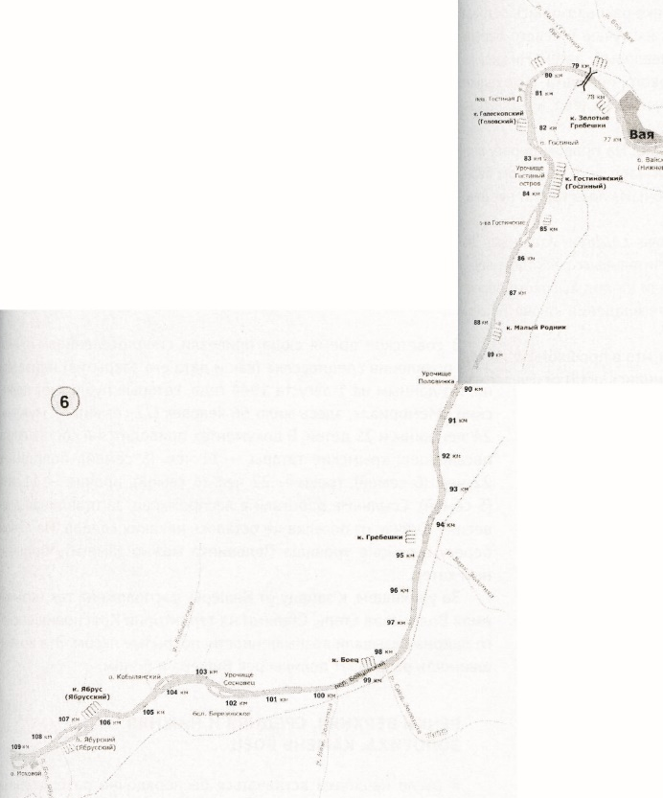
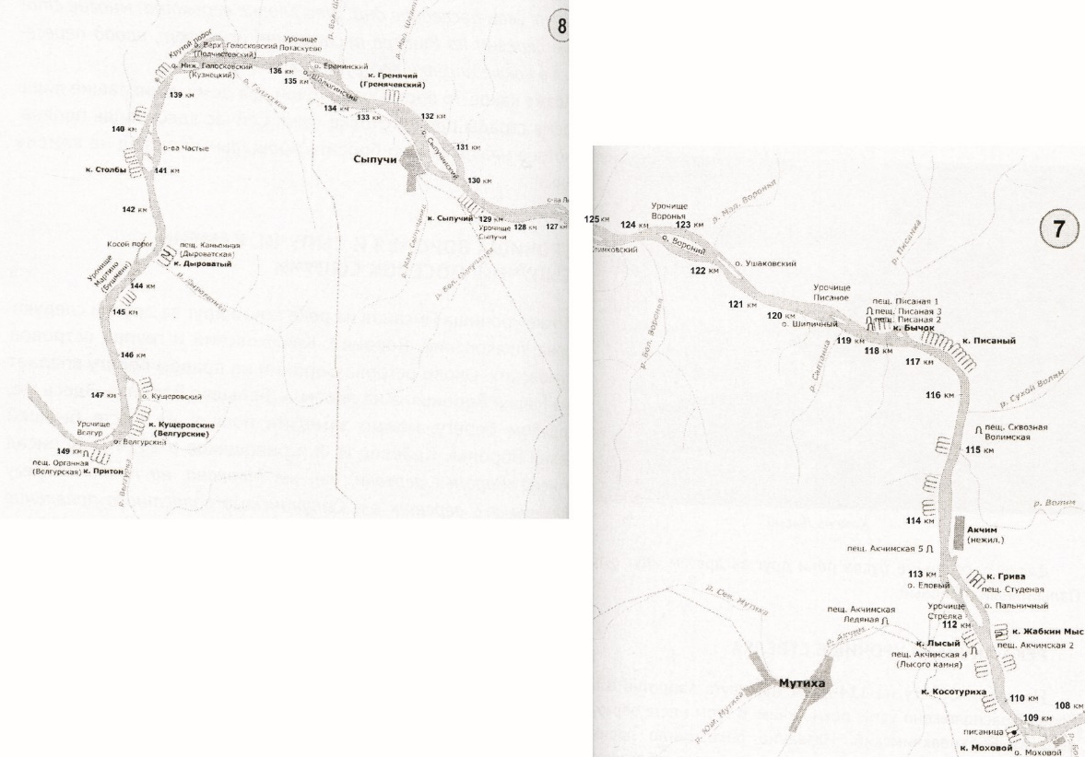
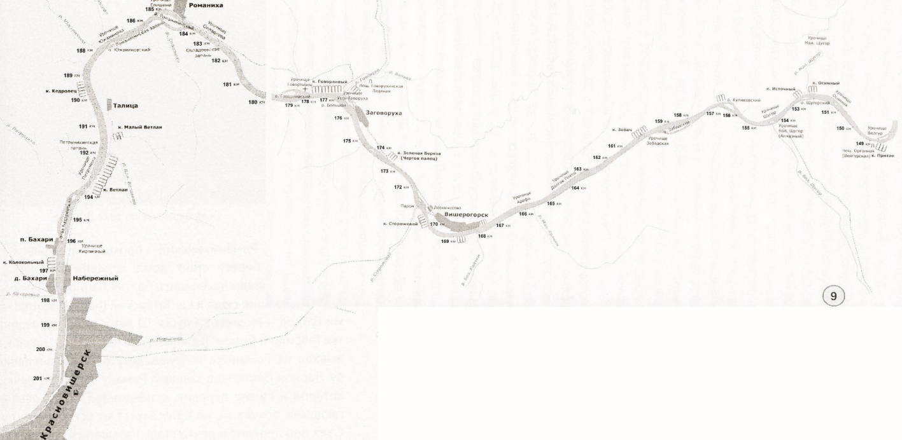
Площадка № 3
Площадка № 4
Площадка № 5
Площадка № 6
Площадка № 2
Площадка № 1

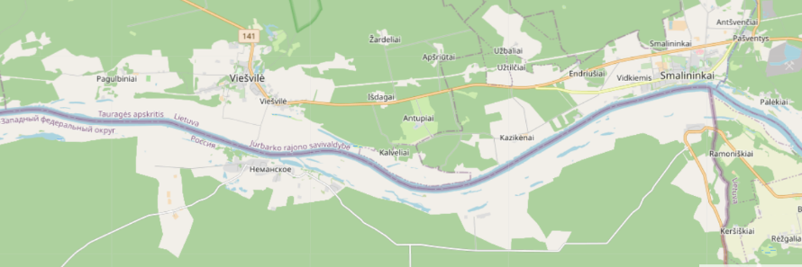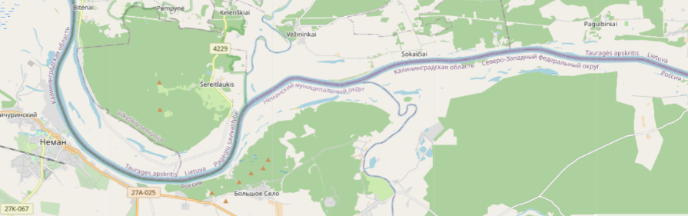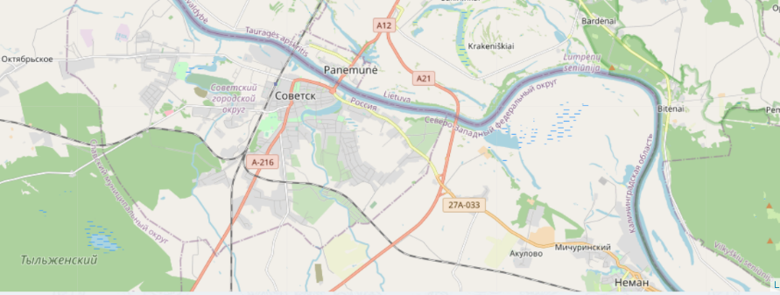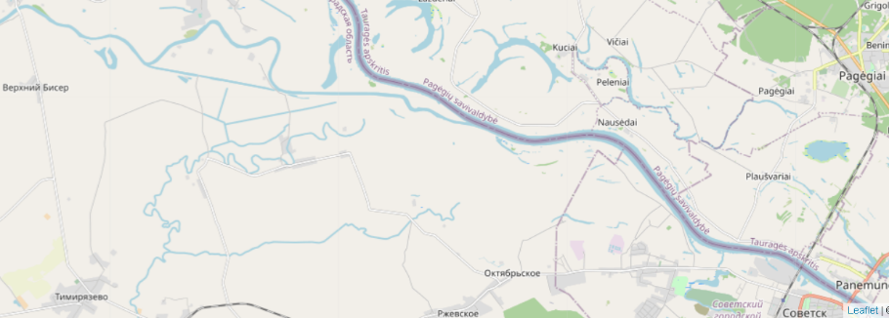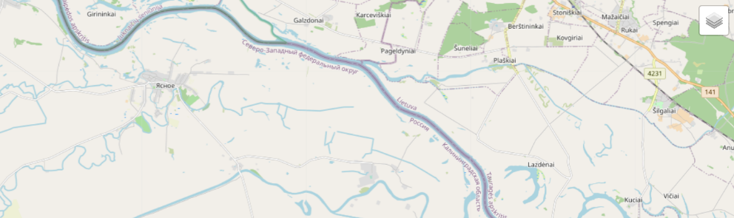
Площадка №1
Площадка №2
Площадка №3
Площадка №4
Площадка №5
Площадка №6
Приложение 2. Карта рабочих площадок на
р. Неман Калининградской области (М 1 : 2)
Условные обозначения:
- - рабочие площадки
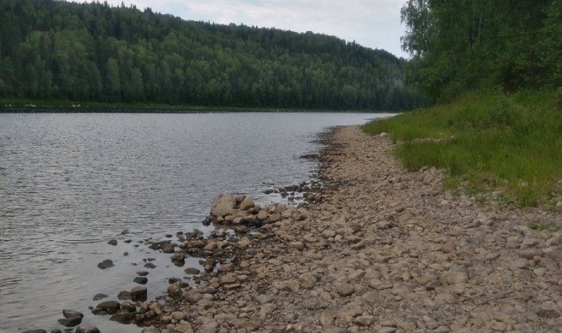  Приложение 3. Площадка № 1, левый берег, урочище Половинка в 2 км вниз по течению от к. Малый Родник, 90 км от истока р. Вишеры, 20 июля 2021 г., автор фото: Мельников Вадим. | 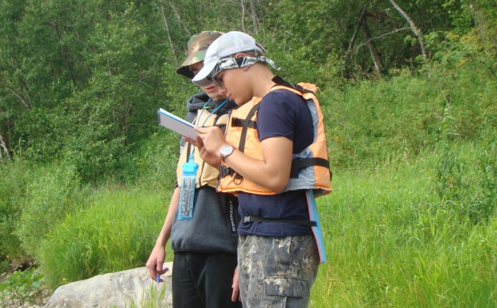  Приложение 4. Определение зообентоса на левом берегу, урочище Половинка в 2 км вниз по течению от к. Малый Родник, 90 км от истока р. Вишеры, 20 июля 2021 г., автор фото: Романова Екатерина.
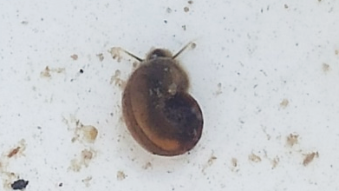 | 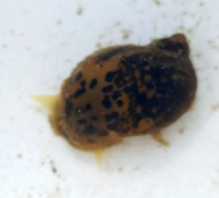  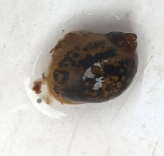
Приложение 5. Катушка роговая (Planorbarius corneus (Linnaeus, 1758), площадка № 1, левый берег, р. Вишеры, Пермского края, 20 июля 2021г., автор фото: Мельников Вадим | Приложение 6-7. Битиния щупальцевая (Bithynia tentaculata (Linnaeus, 1758), площадка № 1, левый берег, р. Вишеры, Пермского края, 20 июля 2021г., автор фото: Мельников Вадим.
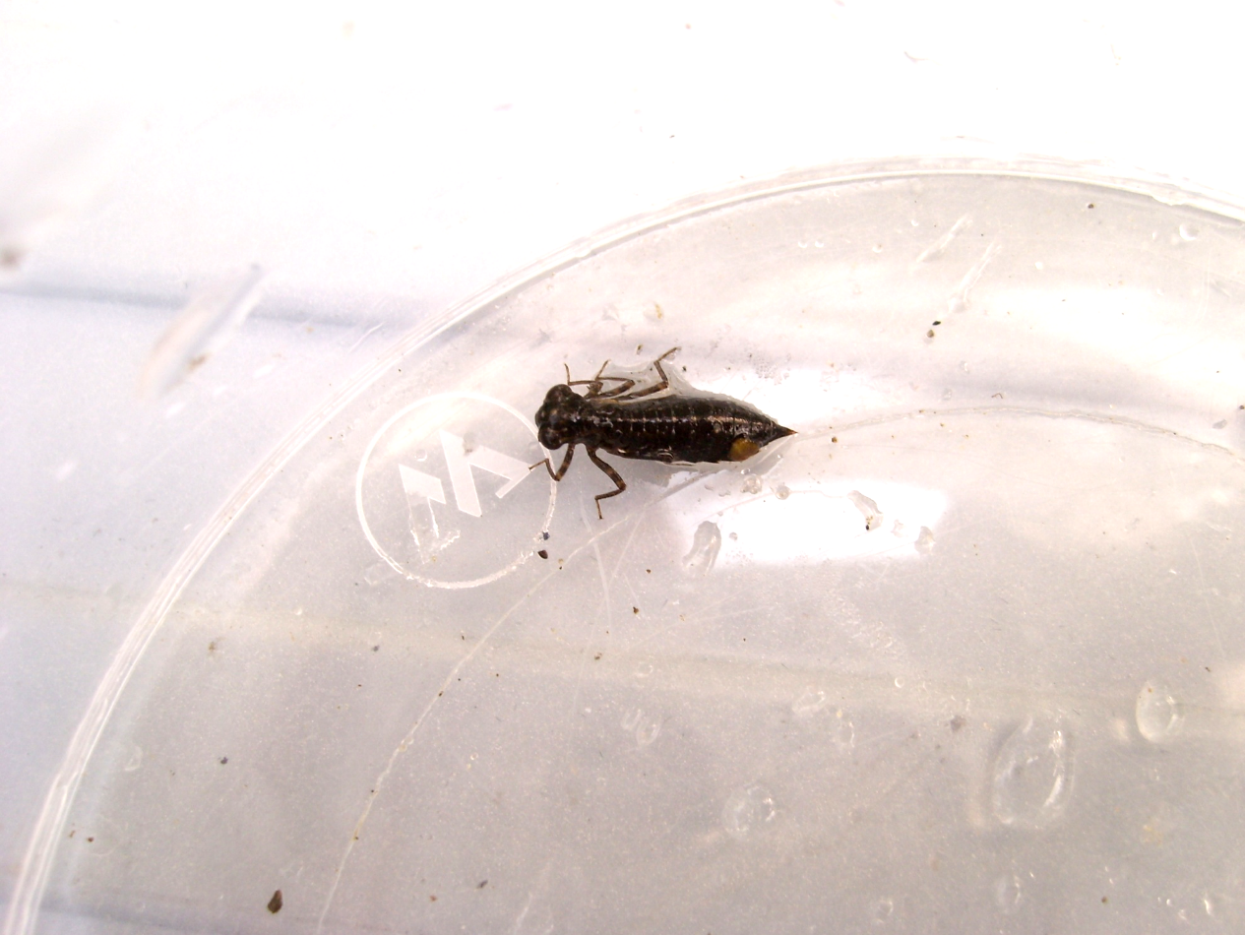 | 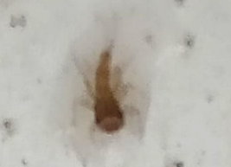
Приложение 8. Личинка стрекозы коромысло (Aeschnidae), площадка № 1, левый берег, р.Вишеры, Пермского края, 20 июля 2021г, автор фото: Мельников Вадим. | Приложение 9. Поденка гептагения (Heptagenia coerulans (Rostock,1888), площадка № 1, левый берег, р. Вишеры, Пермского края, 20 июля 2021г, автор фото: Мельников Вадим.
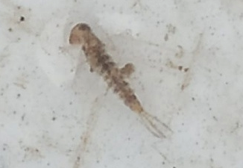 | 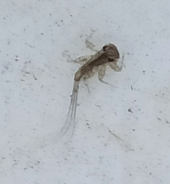
Приложение 10. Подёнка роющая (Potamantus sp.), площадка № 1, левый берег, р. Вишеры, Пермского края, 20 июля 2021г., автор фото: Мельников Вадим. | Приложение 11. Подёнка экдионурус (Ecdyonurus fluminim (Fabricius, 1775), площадка № 2, правый берег, 114,5 км от истока р. Вишеры Пермского края, 21 июля 2021г., автор фото: Мельников Вадим.
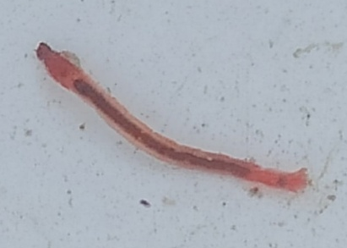  Приложение 12. Личинки комара драгунца –(Сhironomus plumosus (Linnaeus, 1758), площадка № 3, левый берег, 137 км от истока р. Вишеры Пермского края, 22 июля 2021г, автор фото: Мельников Вадим. | 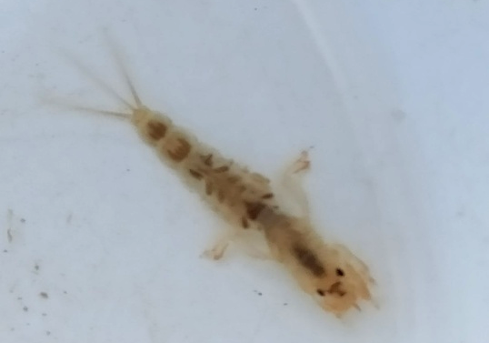  Приложение 13. Поденка белая (Polymitarcys virgo (Olivier, 1791), площадка № 4, левый берег, 153 км от истока р. Вишеры Пермского края, 23 июля 2021г, автор фото: Мельников Вадим.
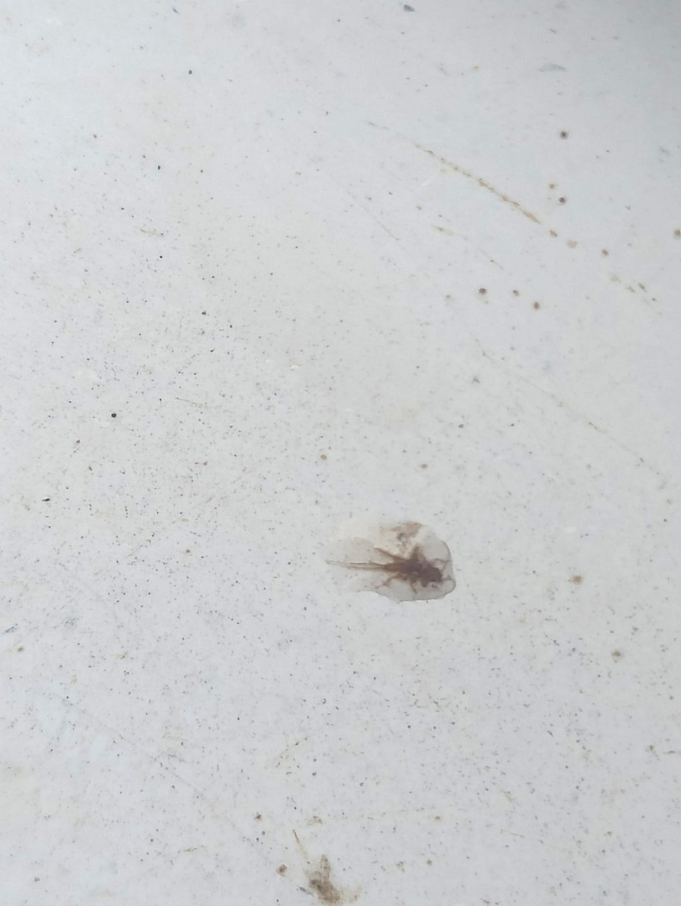 | 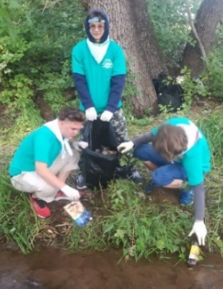
Приложение 14. Веснянка (Perlidae), площадка № 5, левый берег, 177,2 км от истока р. Вишеры Пермского края, 24 июля 2021г., автор фото: Мельников Вадим. | Приложение 15. Сбор мусора на берегу площадки № 5, левый берег, 177,2 км от истока р. Вишеры Пермского края, 24 июля 2021г., автор фото: Романова Екатерина.
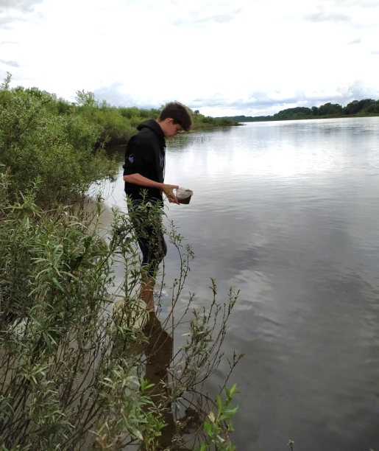  Приложение 16. Площадка № 1, левый берег, 824,4 км от истока р. Неман, 3 июля 2022г., автор фото: Фурсов С. В. |   Приложение 17. Площадка № 2, левый берег, 836,3 км от истока р. Неман, 4 июля 2022г., автор фото: Фурсов С. В.
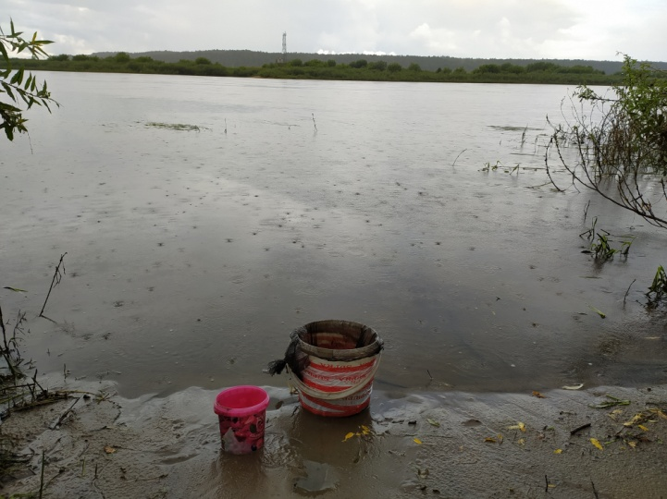  Приложение 18. Площадка № 3, левый берег, 859,9 км от истока р. Неман, 6 июля 2022г., автор фото: Мельников Вадим. | 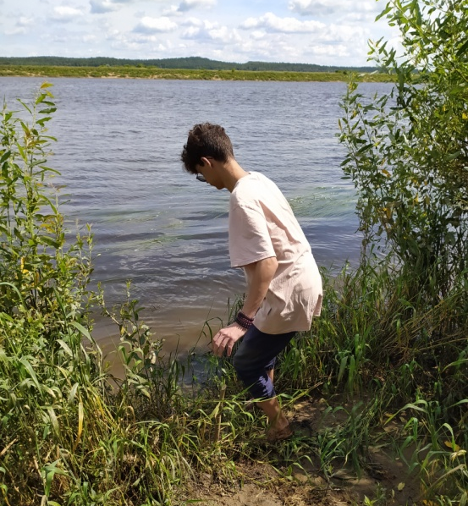  Приложение 19. Площадка № 4, левый берег, 862 км от истока р. Неман, 7 июля 2022г., автор фото: Фурсов С. В.
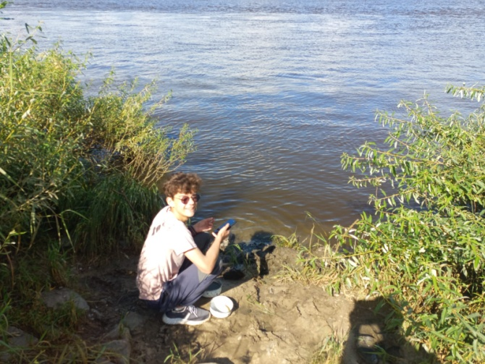  Приложение 20. Площадка № 5, левый берег, 881,9 км от истока р. Неман, 8 июля 2022г., автор фото: Фурсов С. В. | 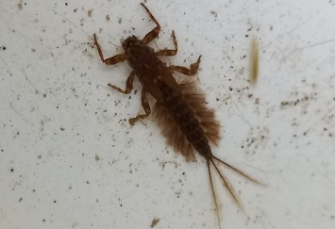  Приложение 21. Подёнка роющая (Potamantus sp.), площадка № 1, левый берег, 824,4 км от истока р. Неман, 3 июля 2022г., автор фото: Мельников Вадим.
  Приложение 22. Ручейник гидропсихе (Hydropsyche ornatula (McLachlan, 1878), площадка № 1, левый берег, 824,4 км от истока р. Неман, 3.07.2022г., автор фото: Мельников Вадим. | 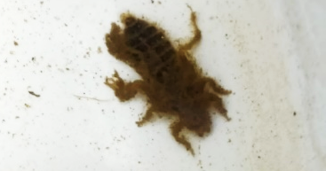  Приложение 23. Личинка дедки рогатого (Ophiogomphus сecilia (Fourcroy, 1758), площадка № 2, левый берег, 836,3 км от истока р. Неман, 4.07.2022г., автор фото: Мельников Вадим.

